МДК 06.04

— это изучение интеллектуальных систем и технологий.

Интеллектуальные системы — это технически или программные системы, которые реализуют некоторые черты человеческого интеллекта, дающие возможность осиливать трудные задачи, решение которых человеком в реальное время невозможно.

Интеллектуальные системы являются основным продуктом исследованием искусственного интеллекта.

Структура интеллектуальной системой включает 3 основных блока:

* база знаний;
* решатель (задач);
* интеллектуальный интерфейс.

И. С. = Решатель + Информационная среда + Интеллектуальный интерфейс.

Информационная среда = БД + База фактов.

Искусственный интеллект — это область исследований в рамках которых разрабатываются модели и методы решения задач традиционно считавшийся интеллектуальными и неподдающихся формализации и автоматизации.

Область применения:

1. Разработка интеллектуальных информационных систем или систем основанных на знаниях
2. Разработка естественно-языковых интерфейсов и машинный перевод
3. Генерация и распознавание речи
4. Обработка визуальной информации
5. Обучение и самообучение

# Этапы развития искусственного интеллекта

|  |  |  |  |
| --- | --- | --- | --- |
| Этап | Начало | Особенности | Задачи |
| 1. Нейрон и нейронные сети | 50-е годы | Он связан с появлением первых машин последовательного действия, с очень небольшими, по сегодняшним меркам, ресурсными возможностями по памяти, быстродействию и классам решаемых задач. Это были задачи сугубо вычислительного характера, для которых были известны схемы решений и которые можно описать на некотором формальном языке. | Адаптация |
| 2. Эвристический поиск | 60-е годы | В «интеллект» машины добавились механизмы поиска, сортировки, простейшие операции по обобщению информации, не зависящие от смысла обрабатываемых данных. | Развитие и понимание задач автоматизации деятельности человека |
| 3. Представление знаний | 70-е годы | Учеными была осознана важность знаний (по объему и содержанию) для синтеза интересных алгоритмов решения задач. | Разработка формальных представлений знаний. Моделирование рассуждений и логического вывода. Обеспечение гибкости и адаптивности систем представления знаний. |
| 4. Обучающие машины | 80-е годы | Четвертый этап развития ИИ стал прорывным. С появлением экспертных систем в мире начался принципиально новый этап развития интеллектуальных технологий – эра интеллектуальных систем - консультантов, которые предлагали варианты решений, обосновывали их, способны были к обучению и к развитию, общались с человеком на привычном для него, хотя и ограниченном, естественном языке. | Разработка алгоритмов и методов машинного обучения. Обеспечение эффективного обучения и обобщения. Разработка адаптивных и самообучающихся систем |
| 5. Автоматизированные обрабатывающие центры | 90-е годы | Усложнение систем  связи и  решаемых   задач  потребовало качественно нового уровня «интеллектуальности» обеспечивающих  программных систем, таких систем, как  защита от несанкционированного доступа, информационная безопасность ресурсов, защита от нападений, смысловой анализ  и поиск информации в сетях и т.п.. Именно они позволяют создавать гибкие среды, в рамках которых обеспечивается решение всех необходимых задач. | Создание интеллектуальных систем управления. Автоматизация интеллектуальных процессов |
| 6. Робототехника | 2000-е | Область применения роботов достаточно широка и простирается от автономных газонокосилок и пылесосов до современных образцов военной и космической техники. Модели оборудованы навигационной системой и всевозможными периферийными датчиками. | Разработка интеллектуальных систем управления роботами. |
| 7. Сингулярность | 2008-е | Создание искусственного интеллекта и самовоспроизводящихся машин, интеграция человека с вычислительными машинами, либо значительное скачкообразное увеличение возможностей человеческого мозга за счёт биотехнологий. | Разработка систем ИИ, способных превзойти человека по скорости мышления. Создание моделей, которые могут самостоятельно улучшать свои алгоритмы и архитектуру. |

# Экспертные системы

— это компьютерная программа моделирующая работу экспертов на основе его знаний.

Классификация экспертных систем:

1. По назначению: Диагностика, Прогнозирование, Проектирование и Планирование
2. По предметной области: Биология, Метрология, Химия
3. Традиционные: экспертные системы и гибридные системы
4. По динамичности: статистические и динамические. Отличаются они по сложности: Поверхностные или глубинные

Преимущества экспертных систем перед человеком экспертом:

* производительность;
* точность;
* стоимость (оплата труда).

КОМПОНЕНТ ПРИОБРЕТЕНИЯ ЗНАНИЙ

ОБЪЯСНИТЕЛЬНЫЙ КОМПОНЕНТ

ДИАЛОГОВЫЙ КОМПОНЕНТ

РЕШАТЕЛЬ

БАЗА ЗНАНИЙ

РАБОЧАЯ ПАМЯТЬ

В разработке экспертной системы участвуют:

1. Эксперт
2. Программист
3. Инженер знаний

Этапы разработки экспертной системы:

1. Идентификация (определить задачи, подлежащие решению и цели разработки, определить экспертов и тип пользователей)
2. Этап концептуализации (проводится содержательный анализ предметной области) На этом же этапе выделяются основные понятия и взаимодействия, определяются методы решения задач.
3. Формализация (на этом этапе выбираются программные средства разработки экспертной системы) Также определяются способы всех видах знаний. Формализуются основные понятия.
4. Этап выполнения (наиболее важный и трудный) на этом этапе осуществляется накопление экспертом базы знаний, при котором процесс приобретения знаний распределяют, различают на:
   1. извлечение знаний из эксперта
   2. организация знаний обеспечивающую эффективную работу экспертной системы
   3. представление знаний в виде понятном экспертной системы.

Процесс приобретения знаний осуществляется инженером познания на основе деятельности эксперта.

1. Этап тестирования на этом этапе инженер познания и эксперт проверяют компетентность экспертной системы, процесс тестирования продолжается до тех пор, пока эксперт не решит что система достигла требуемого уровня компетентности.
2. Этап опытной эксплуатации. На этом этапе проверяется пригодность экспертной системы для конечных пользователей по результатам этого этапа возможна существенная модернизация экспертной системы.

# Нейронные сети и их использование

Необходимо ответить на все эти вопросы и после пересказать их:

1. Актуальность
2. Определение нейронных сетей
3. Зачем нужны нейронные сети
4. Как работают нейронные сети
5. Какие задачи решают нейронные сети
6. Описать 3 метода обучения нейронных сетей (контролируемое обучение, бесконтрольное обучение, усиленное обучение)
7. Область применения нейронных сетей

1. Актуальность:

Нейронные сети являются одним из ключевых направлений развития искусственного интеллекта и машинного обучения. Они демонстрируют высокую эффективность в решении широкого спектра задач, таких как распознавание образов, обработка естественного языка, прогнозирование и принятие решений. Растущая потребность в интеллектуальных системах, обработке больших данных и автоматизации различных процессов делает тему нейронных сетей чрезвычайно актуальной.

2. Определение нейронных сетей:

Нейронная сеть - это вычислительная модель, вдохновленная биологической нервной системой, которая состоит из взаимосвязанных элементов, называемых искусственными нейронами. Эти нейроны обрабатывают входные данные и передают сигналы друг другу через соединения, образуя сложные структуры, способные распознавать закономерности и обучаться на основе данных.

3. Зачем нужны нейронные сети:

Нейронные сети предоставляют мощные возможности для решения задач, которые трудно поддаются традиционному программированию. Они способны обучаться на основе данных, выявлять скрытые закономерности и эффективно решать такие задачи, как распознавание образов, прогнозирование, классификация и принятие решений.

4. Как работают нейронные сети:

Нейронные сети работают путем обработки входных данных через многослойную структуру, состоящую из взаимосвязанных искусственных нейронов. Каждый нейрон вычисляет взвешенную сумму входов и применяет к ней нелинейную функцию активации, передавая результат последующим нейронам. Обучение нейронной сети заключается в настройке весов между нейронами с помощью различных алгоритмов, таких как обратное распространение ошибки.

5. Какие задачи решают нейронные сети:

Нейронные сети применяются для решения широкого спектра задач, включая распознавание изображений, обработку естественного языка, прогнозирование и принятие решений, управление роботами, обнаружение аномалий, оптимизацию процессов и многое другое.

6. Методы обучения нейронных сетей:

1. Контролируемое обучение: Нейронная сеть обучается на наборе размеченных данных, где известны правильные ответы. Цель - настроить веса сети так, чтобы она могла предсказывать правильные ответы для новых, ранее не встречавшихся данных.
2. Бесконтрольное обучение: Нейронная сеть обучается без наличия заранее известных ответов, пытаясь самостоятельно выявить скрытые закономерности в данных. Примеры - кластеризация, ассоциативная память.
3. Усиленное обучение: Нейронная сеть обучается посредством взаимодействия с окружающей средой, получая вознаграждения или штрафы за свои действия. Цель - научиться принимать оптимальные решения.

7. Область применения нейронных сетей:

Нейронные сети находят широкое применение в различных областях, таких как:

* Компьютерное зрение (распознавание объектов, лиц, жестов)
* Обработка естественного языка (перевод, генерация текста, ответы на вопросы)
* Прогнозирование (финансовые рынки, погода, спрос на продукцию)
* Системы поддержки принятия решений (медицинская диагностика, кредитный скоринг)
* Робототехника и управление (навигация, планирование действий)
* Обнаружение мошенничества и аномалий
* Оптимизация производственных процессов
* И многие другие области, где требуется эффективная обработка данных и принятие решений.

# ЛЕКЦИЯ № 3. ВИДЫ ИНТЕЛЛЕКТУАЛЬНЫХ СИСТЕМ

Виды интеллектуальных систем

1. Интеллектуальная информационная система

Интеллектуальная информационная система (ИИС, англ. intelligent system) — разновидность интеллектуальной системы, один из видов информационных систем, иногда ИИС называют системой, основанной на знаниях. ИИС представляет собой комплекс программных, лингвистических и логико-математических средств для реализации основной задачи: осуществление поддержки деятельности человека, например возможность поиска информации в режиме продвинутого диалога на естественном языке.

1. Экспертная система (ЭС, expert system)
2. Расчетно-логические системы

Системы, способные решать управленческие и проектные задачи по декларативным описаниями условий. При этом пользователь имеет возможность контролировать в режиме диалога все стадии вычислительного процесса. Данные системы способны автоматически строить математическую модель задачи и автоматически синтезировать вычислительные алгоритмы по формулировке задачи. Эти свойства реализуются благодаря наличию базы знаний в виде функциональной семантической сети и компонентов дедуктивного вывода и планирования.

1. Гибридная интеллектуальная система

Система, в которой для решения задачи используется более одного метода имитации интеллектуальной деятельности человека. Таким образом ГИС — это совокупность:

* аналитических моделей экспертных систем искусственных
* нейронных сетей
* нечетких систем
* генетических алгоритмов
* имитационных статистических моделей

Междисциплинарное направление «гибридные интеллектуальные системы» объединяет ученых и специалистов, исследующих применимость не одного, а нескольких методов, как правило, из различных классов, к решению задач управления и проектирования.

1. Рефлекторная интеллектуальная система

Это система, которая формирует вырабатываемые специальными алгоритмами ответные реакции на различные комбинации входных воздействий. Алгоритм обеспечивает выбор наиболее вероятной реакции интеллектуальной системы на множество входных воздействий, при известных вероятностях выбора реакции на каждое входное воздействие, а также на некоторые комбинации входных воздействий. Данная задача подобна той, которую реализуют перцептроны.

По комбинации воздействий на рецепторы формируются числовые характеристики рефлекторов через промежуточный слой. Связи между слоями обеспечивают передачу некоторой величины (импульса), от элементов одного слоя, к элементам другого. Если суммарная величина (суммарный импульс) на входе некоторого элемента превосходит его пороговое значение, то он передает свое значение (свой импульс) на элементы следующего слоя. По сути, каждый из элементов является моделью нейрона.

В отличие от перцептронов рефлекторный алгоритм напрямую рассчитывает адекватную входным воздействиям реакцию интеллектуальной системы. Адекватность реакции базируется на предположении, что законы не силового взаимодействия одинаковы на любых уровнях представления взаимодействующих систем: будь то живые или неживые объекты.

Рефлекторные программные системы применяются к следующим задачам: естественно-языковой доступ к базам данных; оценки инвестиционных предложений; оценки и прогнозирования влияния вредных веществ на здоровье населения; прогнозирования результатов спортивных игр.

## Контрольные вопросы:

1. ИИС – это?

Интеллектуальная информационная система (ИИС) - это информационная система, которая обладает интеллектуальными способностями для решения сложных задач и принятия решений

1. ЭС- это?

Экспертная система - это один из основных типов интеллектуальных информационных систем, которые используют методы искусственного интеллекта для решения сложных задач в определенной предметной области.

1. Что включает в себя гибридная ИС?

Гибридная интеллектуальная система (гибридная ИС) - это информационная система, которая включает в себя несколько различных интеллектуальных методов и компонентов для решения сложных задач.

# ЛЕКЦИЯ № 4 ОБЛАСТИ ПРИМЕНЕНИЯ ИНТЕЛЛЕКТУАЛЬНЫХ СИСТЕМ

## 1. ОРГАНИЗАЦИЯ ДИАЛОГА МЕЖДУ ЧЕЛОВЕКОМ И ИНТЕЛЛЕКТУАЛЬНОЙ СИСТЕМОЙ

### 1.1. Диалоговые системы, основанные на распознавании рукописного текста

Рукописный ввод символов (рисунок 2.1) может по праву считаться одним из самых удобных способов набора текста наравне с оперированием виртуальной клавиатурой. Тот же голосовой набор можно применить далеко не всегда, а в случае с рукописным методом всё обстоит намного проще.

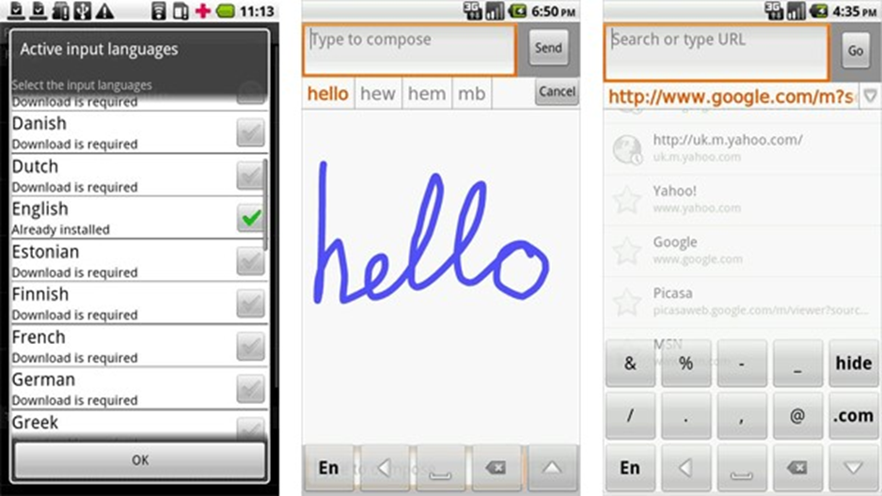

Рисунок 2.1 – Система распознавания рукописного ввода

**PenReader для планшетов, смартфонов и прочих мобильных устройств на платформе Android**

Рассмотрим, в чем заключается различие между двумя формами представления одного и того же текста: рукописной и печатной. При этом могут исследоваться и сравниваться как сам процесс формирования текста, так и его результаты, т.е. уже сформированные тексты.

При исследовании уже сформированных текстов обнаруживается, что главное отличие рукописного текста от печатного состоит в значительно большей степени вариабельности начертаний одной и той же буквы разными людьми и одним и тем же человеком в различных состояниях, чем при воспроизведении тех же букв на различных пишущих машинках и принтерах.

***Почерком*** *будем называть систему индивидуальных особенностей начертания и динамики воспроизведения букв, слов и предложений вручную различными людьми или на различных устройствах печати.*

В рукописной форме начертание букв является индивидуальным для каждого человека и зависит также от его состояния, хотя, конечно, в начертаниях каждой конкретной буквы всеми людьми безусловно есть и нечто общее, что и позволяет идентифицировать ее именно как данную букву при чтении.

К индивидуальным особенностям рукописного начертания букв отнесено 13 шкал с десятками градаций в каждой.

На современных компьютерах основным устройством ввода текстовой информации является клавиатура. Результат ввода текста в компьютер с точки зрения начертания букв, слов и предложений не имеет особых индивидуальных особенностей (если не считать частот использования различных шрифтов, кеглей, жирностей, подчеркиваний и других эффектов, изменяющих вид текста). Поэтому необходимо ввести понятие ***клавиатурного почерка, под которым будем понимать систему индивидуальных особенностей начертаний и динамики воспроизведения букв, слов и предложений на клавиатуре.***

Таким образом, ***любой текст содержит не только ту информацию, для передачи которой его собственно и создавали, но и информацию о самом авторе этого текста и о технических средствах и технологии его создания.***

Существует целая наука – "***Психографология***", которая ставит своей задачей получение максимального количества информации об авторах текстов на основе изучения индивидуальных особенностей их почерка.

В настоящее время в России действует институт графологии. На сайте этого института http://graphology.boom.ru можно познакомится с тем, что такое графология, с ее историей и задачами, которые она позволяет решать сегодня. Графологическое исследование имеет значительное преимущество перед простым тестированием или собеседованием, поскольку нет необходимости информировать человека, чей почерк подвергается изучению о производимых исследованиях.

Но текст представляет собой не просто совокупность букв, а сложную иерархическую структуру, в которой буквы образуют лишь фундамент пирамиды, а на более высоких ее уровнях находятся слова, предложения, и другие части текстов различных размеров, обладающие относительной целостностью и самостоятельностью (абзацы, параграфы, главы, части, книги).

Понятие почерка акцентирует внимание именно на начертании и динамике воспроизведения ***букв и слов***. При этом в понятие почерка не входят индивидуальные особенности текстов, обнаруживаемые на более высоких уровнях иерархической организации текстов, например: частоты употребления тех или иных слов и словосочетаний, средние длины предложений и абзацев, и т.п. Но именно эти индивидуальные особенности текстов исследуются и используются при ***атрибуции*** анонимных и псевдонимных текстов (определении их вероятного авторства) и датировки.

Соответственно и текст может представлять для читателя интерес по крайней мере с трех точек зрения:

1. Как источник информации о том, о чем говорит автор, т.е. о предмете изложения.
2. Как источник информации о самом авторе.

2. Как источник информации о предмете изложения и об авторе.

В этом смысле читать А.С. Пушкина в рукописи может быть значительно интереснее, чем взяв томик с полки. Это объясняется просто: в томике есть лишь сам ***результат*** работы поэта и выхолощена вся информация о ***процессе***, т.е. о самом поэте, содержащаяся в почерке, способе размещения текста на листе, порядке и динамике его формирования, различных вариантах и ассоциациях, возникавших в процессе создания произведения.

**Таким образом, система, оснащенная интеллектуальным интерфейсом, может вести по-разному в зависимости от результатов идентификации пользователя, его профессионального уровня и текущего психофизиологического состояния.**

Рассмотрим подробнее некоторые вопросы идентификации пользователей по клавиатурному почерку.

Проблемы идентификации и аутентификации пользователей компьютеров являются актуальными в связи с все большим распространением компьютерных преступлений. Использование для идентификации клавиатурного почерка является одним из направлений биометрических методов идентификации личности.

Подобные системы не обеспечивают такую же точность распознавания, как системы идентификации по отпечаткам пальцев или по рисунку радужной оболочки глаз, но имеют то преимущество, что система может быть полностью скрыта от пользователя, т. е. он может даже не подозревать о наличии такой системы контроля доступа.

**Аутентификация** – это проверка, действительно ли пользователь является тем, за кого себя выдает. При этом пользователь должен предварительно сообщить о себе идентификационную информацию:

свое имя и пароль, соответствующий названному имени.

**Идентификация** – это установление его личности.

И идентификация, и аутентификация являются типичными задачами распознавания образов, которое может проводиться по заранее определенной или произвольной последовательности нажатий клавиш.

При вводе информации пользователь последовательно нажимает и отпускает клавиши, соответствующие вводимому тексту. При этом для каждой нажимаемой клавиши можно фиксировать моменты нажатия и отпускания.

На современных компьютерах на следующую клавишу можно нажимать до отпускания предыдущих, т.е. символ помещается в буфер клавиатуры только по нажатию клавиши, тогда как аппаратные прерывания от клавиатуры возникают и при нажатии, и при отпускании клавиши.

Основной характеристикой клавиатурного почерка следует считать временные интервалы между различными моментами ввода текста:

* между нажатиями клавиш;
* между отпусканиями клавиш;
* между нажатием и отпусканием одной клавиши;
* между отпусканием предыдущей и нажатием следующей клавиши.

Кроме того, могут учитываться производные от временных интервалов *вторичные показатели*, например, такие как скорость и ускорение ввода.

В литературе описано четыре математических подхода к решению задачи распознавания клавиатурного почерка пользователя:

* статистический;
* вероятностно-статистический;
* на базе теории распознавания образов и нечеткой логики;
* на основе нейросетевых алгоритмов.

В настоящее время возможна разработка интеллектуальных ***высоконадежных*** интерфейсов, обеспечивающих решение этих и ряда других задач идентификации и прогнозирования состояния оператора ***в режиме реального времени*** *непосредственно в процессе его работы с системой.*

При этом система в своей работе будет гибко учитывать текущее и прогнозируемое состояние оператора, что может проявляться в адаптации как алгоритмов работы, так и вида, и содержания интерфейса.

Эти работы дополняют возможности ***заблаговременного*** отбора операторов, обладающих свойствами, необходимыми для высоко ответственных работ в экстремальных ситуациях.

### 1.2. Диалоговые системы, основанные на распознавании речи

***Распознавание речи****– процесс преобразования речевого сигнала в цифровую информацию (напр., текстовые данные). Обратной задачей является синтез речи.*

Можно выделить следующие области применения:

* голосовое управление;
* голосовой набор в различной технике (мобильники, компьютеры, и пр.);
* голосовой ввод текстовых сообщений в смартфонах и прочих мобильных компьютерах;
* голосовой поиск;
* голосовая почта.

Первое устройство для распознавания речи появилось в 1952 году, оно могло распознавать произнесённые человеком цифры. В 1964 году на ярмарке компьютерных технологий в Нью-Йорке было представлено устройство IBM Shoebox.

Коммерческие программы по распознаванию речи появились в начале девяностых годов. Обычно их используют люди, которые из-за травмы руки не в состоянии набирать большое количество текста. Эти программы (например, Dragon NaturallySpeaking, VoiceNavigator, “Горыныч”) переводят голос пользователя в текст, таким образом, разгружая его руки. Надёжность перевода у таких программ достаточно высока, и с годами она постепенно улучшается.

Увеличение вычислительных мощностей мобильных устройств позволило для них создать программы с функцией распознавания речи и так называемых виртуальных помощников (**рисунок 2.2**).

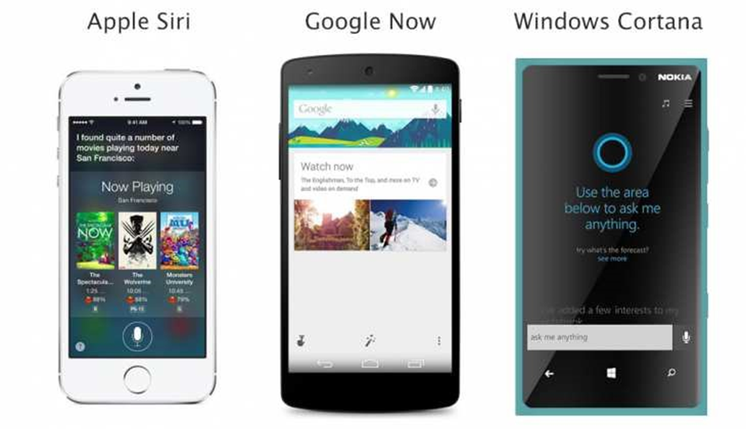

**Рис. 2.2. Виртуальные помощники** Среди таких программ безусловно выделяются:

* **Microsoft Cortana (Microsoft);**
* **Google Now (Google);**
* **Siri (Apple).**

Эти программы позволяет работать со многими приложениями при помощи голоса. Например, можно набрать нужный номер абонента, включить воспроизведение музыки в плеере, создать новый документ, произвести поиск нужного объекта в сети Интернет.

**Siri (Apple)** – ‘то персональный помощник, который работает по принципу вопрос-ответ и использует обработку естественной речи. Siri задает вопросы и может быть полностью персонализирована. Есть возможность выбрать мужской или женский голос. Ориентируется в контексте вашей речи. Эволюционирует из iPhone в iPhone, становится все более интеллектуальной.

**Google Now (Google)** – голосовой помощник, впервые появившийся в 2012 году и получивший титул “Инновация года”. Использует обработку естественного языка для ответов на вопросы, создания рекомендаций, открытия приложений, работы в сети и множества других функций. Подтягивает информацию из запросов в хроме, опираясь на режим дня, данных из календаря, местоположения, анализируя письма, персонализировать можно и вручную. Имеет интерфейс карточек. Доступен для скачивания и на iOS устройствах.

**Microsoft Cortana (Microsoft)** – виртуальный помощник с искусственным интеллектом. Появилась в общем доступе 14 апреля 2014 года. Cortana получила своё имя в честь персонажа серии компьютерных игр Halo, её голос также принадлежит героине игры — виртуальную помощницу озвучила актриса Джен Тейлор. До Cortana у Windows смартфонов была Loise. Ей можно дать доступ к вашим личным данным, таким как электронная почта, адресная книга, история поисков в сети и т. п. – все эти данные она будет использовать для упреждения ваших нужд. Cortana заменит стандартную поисковую систему и будет вызываться нажатием кнопки «Поиск».

Интеллектуальные речевые решения, позволяющие автоматически синтезировать и распознавать человеческую речь, являются следующей ступенью развития интерактивных голосовых систем (IVR). Использование интерактивного телефонного приложения в настоящее время не веяние моды, а жизненная необходимость. Снижение нагрузки на операторов контакт-центров и секретарей, сокращение расходов на оплату труда и повышение производительности систем обслуживания - вот только некоторые преимущества, доказывающие целесообразность подобных решений.

Прогресс, однако, не стоит на месте и в последнее время в телефонных интерактивных приложениях все чаще стали использоваться системы автоматического распознавания и синтеза речи. В этом случае общение с голосовым порталом становится более естественным, так как выбор в нем может быть осуществлен не только с помощью тонового набора, но и с помощью голосовых команд. При этом системы распознавания являются независимыми от дикторов, то есть распознают голос любого человека.

Следующим шагом технологий распознавания речи можно считать развитие так называемых Silent Speech Interfaces (SSI) (Интерфейсов Безмолвного Доступа). Эти системы обработки речи базируются на получении и обработке речевых сигналов на ранней стадии артикулирования. Данный этап развития распознавания речи вызван двумя существенными недостатками современных систем распознавания: чрезмерная чувствительность к шумам, а также необходимость четкой и ясной речи при обращении к системе распознавания. Подход, основанный на SSI, заключается в том, чтобы использовать новые сенсоры, не подверженные влиянию шумов в качестве дополнения к обработанным акустическим сигналам.

На сегодняшний день существует два типа систем распознавания речи – работающие «на клиенте» (client-based) и по принципу «клиент-сервер» (client-server). При использовании клиент-серверной технологии речевая команда вводится на устройстве пользователя и через Интернет передается на удаленный сервер, где обрабатывается и возвращается на устройство в виде команды (Google Voice, Vlingo, пр.); ввиду большого количества пользователей сервера система распознавания получает большую базу для обучения. Первый вариант работает на иных математических алгоритмах и встречается редко (Speereo Software) - в этом случае команда вводится на устройстве пользователя и обрабатывается в нем же. Плюс обработки «на клиенте» в мобильности, независимости от наличия связи и работы удаленного оборудования. Так, система, работающая «на клиенте» кажется надежнее, но ограничивается, порой, мощностью устройства на стороне пользователя.

Сейчас применяется также технология SIND (без привязки к голосу конкретного человека).

### 1.3. Системы с биологической обратной связью

***Системами с биологической обратной связью (БОС)*** *будем называть системы, поведение которых зависит от психофизиологического (биологического) состояния пользователя.*

Это означает, что в состав систем с БОС в качестве подсистем входят информационно-измерительные системы и системы искусственного интеллекта.

Съем информации о состоянии пользователя осуществляется с помощью контактных и/или дистанционных датчиков в режиме реального времени с применением транспьютерных или обычных карт (плат) с аналого-цифровыми преобразователями (АЦП).

*При этом информация может сниматься по большому количеству каналов – показателей* (количество которых обычно кратно степеням двойки), *подавляющее большинство которых обычно являются* ***несознаваемыми*** *для пользователя*. Это является весьма существенным обстоятельством, т.к. означает, что системы БОС позволяют вывести на уровень сознания обычно ранее не осознаваемую информацию о состоянии своего организма, т.е. расширить область осознаваемого. А это значит, что у человека появляются условия, обеспечивающие возможность сознательного управления своими состояниями, ранее не управляемыми на сознательном уровне, что является важным эволюционным достижением технократической цивилизации.

Передача информации от блока съема информации к АЦП-карте может также осуществляться либо по проводной связи, либо дистанционно с использованием каналов инфракрасной или радиосвязи.

Приведем три примера применения подобных систем:

1. Мониторинг состояния сотрудников на конвейере с целью обеспечения высокого качества продукции.
2. Компьютерные тренажеры, основанные на БОС, для обучения больных с функциональными нарушениями управлению своим состоянием.
3. Компьютерные игры с БОС.

Известно, что одной из основных причин производственного брака является ухудшение состояния сотрудников. Но сотрудники не всегда могут вовремя заметить это ухудшение, т.к. самооценка (самочувствие) обычно запаздывает по времени за моментом объективного ухудшения состояния. Поэтому является актуальным своевременное обнаружение объективного ухудшения параметров и адекватное реагирование на него.

С помощью систем БОС это достигается тем, что:

1. Каждому сотруднику одевается на руку браслет с компактным устройством диагностики ряда параметров, например, таких, как:
   1. частота и наполнение пульса;
   2. кожно-гальваническая реакция;
   3. температура;
   4. давление;
   5. пототделение.
2. Это же устройство и периодически передает значения данных параметров на компьютер по радиоканалу.
3. Параметры от каждого сотрудника накапливаются в базе данных системы мониторинга на сервере, а также анализируются в режиме реального времени с учетом текущего состояния и динамики, в т. ч. вторичных (расчетных) показателей.
4. Когда параметры выходят за пределы коридора "нормы" или по их совокупности может быть поставлен диагноз, – сотрудник оперативно снимается с рабочего места и заменяется другим из резерва, а затем, при наличии показаний, направляется на лечение.

Некоторыми процессами в своем организме мы не можем управлять не потому, что у нас нет рычагов управления, а лишь потому, что мы их не знаем, не имеем навыков их использования и ***не знаем результатов*** *их применения*. Но ключевой проблемой, без решения которой невозможно управление, является отсутствие быстрого и надежного, адекватного по содержанию канала обратной связи.

Все эти проблемы снимаются системами БОС (**рисунок 2.3**):

* на экран компьютера в наглядной и легко интерпретируемой форме в режиме реального времени выводится информация о состоянии какой-либо подсистемы организма, например, об уровне pH (кислотности) в желудке;
* в качестве рычагов управления пациенту предлагается применить метод визуализации тех или иных образов, которые сообщаются врачом;
* когда пациент ярко зрительно представляет заданные образы, то при этом он обнаруживает, что кривая кислотности на экране начинает ползти вверх или вниз в прямом соответствии с тем, что именно он себе

Через пару недель подобных тренировок, проводимых по 15-20 минут через день пациент приобретает такой уровень навыков управления ранее не осознаваемыми процессами в своем организме, которых Хатха-йоги добиваются за многие годы упорных тренировок под руководством профессиональных опытных и ответственных наставников (Гуру). Причем скоро пациент начинает понимать, когда необходимо повысить или понизить кислотность и без компьютера с системой БОС и может делать это прямо в той обстановке, в которой возникла такая необходимость. Столь высокая эффективность метода БОС объясняется высокой скоростью, наглядностью и адекватностью обратной связи, что является одним из основных факторов, влияющих на эффективность формирования навыков управления своим состоянием.

Имеется информация, что такими методами могут лечиться или облегчаться многие заболевания, вплоть до диабета, причем не только на стадии функциональных нарушений, но даже и при наличии органических изменений.

В последнее время появляется все больше компьютерных игр, включающих элементы БОС. При этом от психофизиологического состояния игрока может зависеть, например, и развитие сценария, и точность прицеливания при использовании оптического прицела.

В этих играх часто создаются ситуации, в которых человеку нужно быстро принимать и реализовать решения, при этом цена ошибки, а значит и психическая напряженность, и волнение игрока, постоянно увеличиваются. Этим самым создается экстремальная ситуация, напряженность которой все больше возрастает. В этих условиях лучших результатов достигает тот, у кого "крепче нервы", кто лучше может управлять собой в экстремальных ситуациях.

Поэтому игры с элементами БОС можно считать своего рода тренажерами по формированию и совершенствованию навыков адекватного поведения в экстремальных ситуациях.

Здесь необходимо отметить один очень существенный момент. В обычной реальности развитие событий зависит не непосредственно от нашего психофизиологического состояния, а лишь от того, как оно проявляется в наших ***действиях***. В случае же виртуальной реальности развитие сценария игры может зависеть ***непосредственно*** от состояния игрока. Таким образом, *в виртуальной реальности само сознательное (произвольное) или несознательное (непроизвольное) изменение нашего состояния по сути дела является действием.* Аналогичная ситуация в обычной реальности может иметь место при высших формах сознания и проявлении сверхспособностей.

1.4. Системы с семантическим резонансом. Компьютерные технологии и интеллектуальный подсознательный интерфейс

***Системами с семантическим резонансом (рисунок 2.4)*** *будем называть системы, поведение которых зависит от состояния сознания пользователя и его психологической реакции на смысловые стимулы.*

Это означает, что в состав систем с семантическим резонансом, также как и систем с БОС, в качестве подсистем входят информационно-измерительные системы и системы искусственного интеллекта, аналогично осуществляется и съём информации о состоянии пользователя.

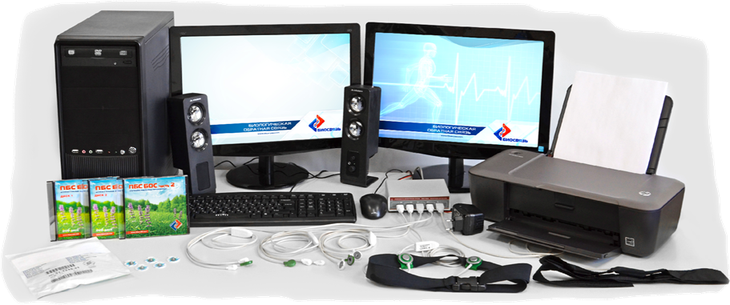

Рисунок 2.4 – Психоэмоциональный комплекс БОС

Различие между системами с БОС и с семантическим резонансом состоит в том, что в первом случае набор снимаемых параметров и методы их математической обработки определяются необходимостью идентификации биологического состояния пользователя, тогда как во втором – его реакции на смысловые стимулы (раздражители).

В частности, имеется возможность по наличию в электроэнцефалограмме так называемых вызванных потенциалов установить реакцию человека на стимул: заинтересовался он или нет.

Здесь принципиально важно, что *вызванные потенциалы после предъявления стимула по времени возникают гораздо раньше, чем его осознание*.

Из этого следует ряд важных выводов:

1. Е*сли это осознание не наступает по каким-либо причинам, то вызванные потенциалы все равно с очень высокой достоверностью позволяют прогнозировать ту реакцию, которая была бы у человека, если бы информация о стимуле проникла в его сознание* (причинами, по которым зрительный образ стимула может не успеть сформироваться и проникнуть в сознание пользователя, могут быть, например, его очень сильную зашумленность, фрагментарность или слишком короткое время его предъявления)*.*
2. *Реакция на стимул на уровне вызванных потенциалов не подвергается критическому анализу и корректировке на уровне сознания, т.е. является гораздо более "искренней" и "откровенной", адекватной и достоверной, чем сознательные ответы на опросник с тем же самым стимульным материалом (с*ознательные ответы зависят от мотивации, коньюктуры и массы других обстоятельств).
3. Для получения информации о подсознательной реакции пользователя на стимульный материал он может предъявляться в значительно более высоком темпе, чем при сознательном тестировании.
4. При подсознательном тестировании пользователь может даже не знать о том, что оно проводится.

Все это в совокупности означает, что системы с семантическим резонансом позволяют получить и вывести на уровень сознания обычно ранее не осознаваемую адекватную информацию о состоянии своего сознания, систем мотивации, целеполагания, ценностей и т.д., т.е. расширить область осознаваемого. Это позволяет создать качественно более благоприятные условия для управления состоянием сознания, чем ранее, что является важным эволюционным достижением технократической цивилизации.

Системы с семантическим резонансом могут эффективно использоваться в ряде направлений:

* психологическое и профессиональное тестирование, подбор персонала, в т.ч. для действий в специальных условиях и в измененных формах сознания;
* модификация сознания, систем мотиваций, целеполагания, ценностей и др. (компьютерное нейролингвистическое программирование: "компьютерные НЛП-технологии");
* компьютерные игры с системами семантической обратной связи.

1.5. Системы виртуальной реальности. Эффекты присутствия, деперсонализации и модификация сознания пользователя

***Виртуальная реальность (ВР)*** *– модельная трехмерная (3D) окружающая среда, создаваемая компьютерными средствами и реалистично реагирующая на взаимодействие с пользователями (****рисунок 2.5****).*

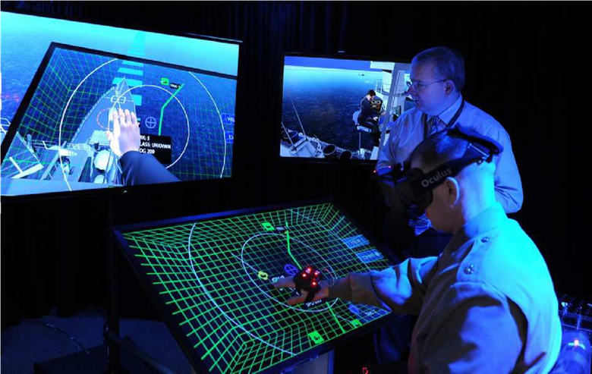

**Рисунок 2.5 – Система виртуальной реальности для управления флотом**

Технической базой систем виртуальной реальности являются современные мощные персональные компьютеры и программное обеспечение высококачественной трехмерной визуализации и анимации. В качестве устройств ввода-вывода информации в системах ВР применяются виртуальные шлемы с дисплеями (HMD), в частности шлемы со стереоскопическими очками, и устройства 3D-ввода, например, мышь с пространственно управляемым курсором или "цифровые перчатки", которые обеспечивают тактильную обратную связь с пользователем.

*Совершенствование систем виртуальной реальности приводит ко все большей изоляции пользователя от обычной реальности, т.к. все больше каналов взаимодействия пользователя с окружающей средой замыкаются не на обычную, а на виртуальную среду – виртуальную реальность, которая, при этом, становится все более и более функционально-замкнутой и самодостаточной.*

Создание систем ВР является закономерным следствием процесса совершенствования компьютерных систем отображения информации и интерфейса управления.

При обычной работе на компьютере монитор занимает не более 20% поля зрения пользователя. Системы ВР перекрывают ***все*** поле зрения.

Обычные мониторы не являются стереоскопическими, т.е. не создают объемного изображения. Правда, в последнее время появились разработки, которые, позволяют преодолеть это ограничение (достаточно сделать поиск в yandex.ru по запросу "Стереоскопический монитор"). Системы ВР изначально были стереоскопическими.

Звуковое сопровождение, в том числе со стерео и квадро-звуком, сегодня уже стали стандартом. В системах ВР человек не слышит ничего, кроме звуков этой виртуальной реальности.

В некоторых моделях систем виртуальной реальности пользователи имеют возможность восприятия изменяющейся перспективы и видят объекты с разных точек наблюдения, как если бы они сами находились и перемещались внутри модели.

Если пользователь располагает более развитыми (***погруженными***) устройствами ввода, например, такими, как цифровые перчатки и виртуальные шлемы, то модель может даже надлежащим образом реагировать на такие ***действия*** пользователя, как поворот головы или движение глаз.

Необходимо отметить, что в настоящее время системы виртуальной реальности развиваются очень быстрыми темпами и явно выражена тенденция проникновения технологий виртуальной реальности в стандартные компьютерные технологии широкого применения.

Развитие этих и других подобных средств привело к появлению качественно новых эффектов, которые ранее не наблюдались или наблюдались в очень малой степени:

* эффект присутствия пользователя в виртуальной реальности;
* эффект деперсонализации и модификации самосознания и сознания пользователя в виртуальной реальности.

***Эффект присутствия*** *– это создаваемая для пользователя иллюзия его* ***присутствия*** *в смоделированной компьютером среде, при этом создается полное впечатление "присутствия" в виртуальной среде, очень сходное с ощущением присутствия в обычном "реальном" мире.*

При этом виртуальная среда начинает осознаваться как реальная, а о реальной среде пользователь на время как бы совершенно или почти полностью "забывает". При этом технические особенности интерфейса также вытесняются из сознания, т.е. мы не замечаем этот интерфейс примерно так же, как собственное физическое тело или глаза, когда смотрим на захватывающий сюжет. Таким образом, реальная среда ***замещается*** виртуальной средой.

Исследования показывают, что для возникновения и силы эффекта присутствия определяющую роль играет *реалистичность движения* различных объектов в виртуальной реальности, а также убедительность реагирования объектов виртуальной реальности при ***взаимодействии*** с ними виртуального тела пользователя или других виртуальных объектов. В то же время, как это ни странно, естественность вида объектов виртуальной среды играет сравнительно меньшую роль.

Системы виртуальной реальности уже в настоящее время широко применяется во многих сферах жизни.

Одними из первых технологии виртуальной реальности были применены НАСА США для тренировки пилотов космических челноков и военных самолетов, при отработке приемов посадки, дозаправки в воздухе и т.п.

Самолет-невидика "Стелс" вообще управляется пилотом, практически находящемся в виртуальной реальности.

Из виртуальной реальности человек управляет роботом, выполняющим опасную или тонкую работу.

Технология Motion Capture, позволяет дистанционно "снять" движения с человека и присвоить их его трехмерной модели, что широко применяется для создания компьютерных игр и анимации рисованных персонажей в фильмах.

Особенно эффективно применение виртуальной реальности в рекламе, особенно в Интернет-рекламе на стадии информирования и убеждения.

С использованием виртуальной реальности можно показывать различные помещения, например, совершить виртуальную экскурсию по музею, учебному заведению, дому, коттеджу или местности (прогулка по Парижу от туристической фирмы).

Во всех этих приложениях важно, что в отличие от трехмерной графики, виртуальная реальность обеспечивает *эффект присутствия и* ***личного участия*** *пользователя в наблюдаемых им событиях*.

Сегодня уже для всех вполне очевидно, что виртуальная реальность может с успехом использоваться для развлечений, ведь *она помогает представить себя в другой* ***роли*** *и в* ***другом обличии***. Однако в действительности этот эффект связан с модификацией "Образа Я", т.е. сознания и самосознания пользователя. Это значит, что последствия этого в действительности значительно серьезнее, чем обычно представляют, и далеко выходит за рамки собственно развлечений.

Как показано автором в ряде работ, приведенных на сайте http://Lc.kubagro.ru, форма сознания и самосознания человека определяются тем, как он осознает себя и окружающее, т.е. тем:

* что он осознает, как объективное, субъективное и несуществующее;
* с чем он отождествляет себя и что осознает, как объекты окружающий среды.

Очевидно, что разработчики новейших компьютерных технологий совершенно неожиданно вторглись в абсолютно новую для себя сферу исследования ***измененных форм сознания,*** и далеко идущие системные последствия этого ими, как и вообще научным сообществом, пока еще очень мало осознаны.

Еще в 1079-1981 годах автором и Л.А. Бакурадзе были оформлены заявки на изобретение компьютерной системы, выполняющей все трудовые функции физического тела, обеспечивающую управление с использованием дистанционного мысленного воздействия, т.е. микротелекинеза. Телекинез представляет собой управление физическими объектами путем воздействия на них непосредственно с высших планов без использования физического тела, т.е. *тем же способом, с помощью которого любой человек, осознает он это или нет, управляет своим физическим телом*. Были предложены технические и программные решения и инженерно – психологические методики. Система предлагалась адаптивной, т.е. автоматически настраивающейся на индивидуальные особенности, "почерк" оператора и его состояние сознания, с плавным переключением на дистанционные каналы при повышении их надежности (которая измерялась автоматически) и могла одновременно с выполнением основной работы выступать в качестве тренажера. Человек, начиная работу с системой в обычной форме сознания с использованием традиционных каналов (интерфейса), имея мгновенную адекватную по форме и содержанию ***обратную связь*** об эффективности своего телекинетического воздействия, должен быстро переходить в форму сознания, оптимальную для использования телекинеза в качестве управляющего воздействия.

С учетом вышесказанного, предлагается следующее определение виртуальной реальности.

**Система ВР** – это система, обеспечивающая:

1. ***Генерацию полиперцептивной модели реальности*** в соответствии с математической моделью этой реальности, реализованной в программной системе.
2. ***Погружение пользователя в модель реальности*** путем подачи на все или основные его перцептивные каналы – органы восприятия, программно-управляемых по величине и содержанию воздействий: зрительного, слухового, тактильного, термического, вкусового и обонятельного и других.
3. **Управление системой** путем использования виртуального "**образа Я" пользователя** и виртуальных **органов управления** системой (интерфейса), на которые он воздействует, представляющие собой **зависящую от пользователя часть** модели реальности.
4. **Реалистичную реакцию** моделируемой реальности на виртуальное воздействие и управление со стороны пользователя.
5. Разрыв отождествления пользователя со своим "Образом Я" из обычной реальности (**деперсонализация**), и отождествление себя с "виртуальным образом Я", генерируемым системой виртуальной реальности (***модификация сознания и самосознания пользователя***).
6. ***Эффект присутствия*** пользователя в моделируемой реальности в своем "виртуальном образе Я", т.е. эффект *личного участия пользователя в наблюдаемых виртуальных событиях.*
7. ***Положительные результаты применения критериев реальности***, т.е. функциональную замкнутость и самодостаточность виртуальной реальности, вследствие чего *никакими действиями внутри виртуальной реальности, осуществляемыми над ее объектами, в т.ч. объектами виртуального интерфейса, с помощью своего виртуального тела, невозможно установить, "истинная" эта реальность или виртуальная.*

В этой связи вспоминается ставший уже классическим первый фильм "Матрица", в котором Морфей, обращаясь к Нео, произносит свою знаменитую фразу: "*Сейчас я покажу тебе, как выглядит* ***окончательная истинная*** *реальность*". Эта фраза сразу вызвала у меня массу ассоциаций и вопросов, в частности:

1. А каковы критерии реальности?
2. А вдруг и эта реальность, которую Морфей назвал окончательной, истинной, в действительности является не более, чем симулятором следующего иерархического уровня, так сказать более фундаментальным симулятором?

Здесь возникает сложный мировоззренческий вопрос о том, возможно ли ***хотя бы в принципе*** находясь в виртуальной реальности, не выходя за ее пределы установить, что ты находишься именно в виртуальной, а не истинной реальности, или это возможно сделать только *задним числом*, после выхода из виртуальной реальности и перехода в истинную реальность?

**Итак, каковы же *критерии реальности*?**

*По нашему мнению, прежде всего это* **самосогласованность** реальности, т.е. получение одной и той же информации качественно различными способами и по различным каналом связи (принцип наблюдаемости):

* согласованность реальности самой с собой **во времени**;
* согласованность и взаимное подтверждение информации от различных органов восприятия, которые обычно реагируют на различные формы материи и часто являются парными (зрение, слух, обоняние) и расположенными **в различных точках пространства**.

*Например, мы не только что-то видим, но и слышим, и осязаем, и можем попробовать его на вкус и ощутить запах и все эти восприятия ОТ* **РАЗЛИЧНЫХ** *ОРГАНОВ ЧУВСТВ* **соответствуют** *друг другу и означают, что перед нами некий определенный объект, а не галлюцинация или визуализация. Согласованная и взаимно подтверждающая информация с различных органов чувств, в соответствии с принципом наблюдаемости, также может рассматриваться как повышающая достоверность и адекватность восприятия.*

*В современных компьютерных играх мы не только видим довольно качественную визуализацию, но и соответствующее реалистичное звуковое сопровождение. А в системах виртуальной реальности – визуализация стереоскопическая (то, что мы видим РАЗНЫМИ глазами как бы с разных точек в ПРОСТРАНСТВЕ, также взаимно подтверждается), а также появляется тактильный канал с обратной связью, который позволяет ощутить даже твердость, вес и температуру моделируемого в виртуальной реальности объекта. Все это вместе уже создает на столько высокую степень реалистичности, что может возникнуть эффект присутствия в виртуальной реальности, деперсонализация и отождествление с измененным образом Я, моделируемым в виртуальной реальности (переход в измененную форму сознания).*

Представим, что эти сформулированные критерии реальности не выполняются, т.е. нарушается ее самосогласованность. По-видимому, как своего рода "сбои" и различные "***нарушения физических законов***" и несогласованности в виртуальной реальности:

* "зацикливание" событий, как на заезженной пластинке, т.е. их многократное повторное осуществление без каких-либо изменений (пример: повторный проход черной кошки, с характерной остановкой и поворотом головы, в дверном проеме в "Матрице");
* прохождение сквозь стены;
* полеты и очень длинные прыжки, а также телепортация в своем "реальном" теле;
* действия в другом темпе времени, т.е. эффект замедления внешнего времени, соответствующий аналогичному ускорению внутреннего времени;
* действия в другом масштабе пространства, "увеличение" и "уменьшение" размеров, наблюдение мега и микроструктуры материи;
* видение сквозь стены, видение на больших расстояниях (в т.ч. с увеличением "как в телескоп"), видение прошлого и будущего;
* телекинез, пирокинез, психосинтез, левитация и т.п.;
* одновременное нахождение в нескольких местах.

Нетрудно заметить, что все эти проявления весьма напоминают так называемые "*паранормальные явления*", которые традиционно связывают с *сверхвозможностями* человека, т.е. с его возможностями при высших формах сознания.

Эти явления хотя и редко, но все же наблюдаются в нашем мире, что может указывать на то, что наша "истинная реальность" в определенной мере возможно является виртуальной, по крайней мере в большей степени, чем ранее предполагалось.

Вспомним известные в физике принципы относительности Галилея и Эйнштейна:

1. Никакими экспериментами внутри замкнутой системы невозможно отличить состояние покоя от состояния равномерного и прямолинейного движения (Галилей). Следовательно, покоящаяся система отсчета ***физически эквивалентна*** системе отсчета, движущейся равномерно и прямолинейно под действием сил инерции.
2. Никакими экспериментами внутри ограниченной по размерам замкнутой системы невозможно установить, движется она под действием сил гравитации или по инерции (Эйнштейн). Следовательно, система отсчета, движущаяся в поле сил тяготения ***физически эквивалентна*** системе отсчета, движущейся под действием сил инерции.

Легко заметить, что формулировка 7-го пункта в определении системы виртуальной реальности весьма сходна с формулировками принципов относительности Галилея и Эйнштейна: *никакими действиями внутри виртуальной реальности, осуществляемыми над ее объектами, в т.ч. объектами виртуального интерфейса, с помощью своего виртуального тела, невозможно установить, "истинная" эта реальность или виртуальная.*

Следовательно, **виртуальная система отсчета, локализованная в *полнофункциональной* виртуальной реальности *полностью физически эквивалентна* физической системе отсчета, локализованной в "истинной реальности".** Учитывая эту аналогию, принцип, предложенный автором, назовем принципом относительности или *принципом эквивалентности виртуальной и истинной реальности*.

### **1.6. Системы с дистанционным телекинетическим интерфейсом**

В 1981 году Л.А. Бакурадзе и Е.В. Луценко были оформлены заявки на изобретение компьютерной системы, выполняющей все трудовые функции физического тела, обеспечивающую управление с использованием дистанционного мысленного воздействия, т.е. микротелекинеза.

Телекинез представляет собой управление физическими объектами путем воздействия на них непосредственно с высших планов без использования физического тела, т.е. тем же способом, с помощью которого любой человек, осознает он это или нет, управляет своим физическим телом. К подобным системам могут быть отнесены системы с жестовым управлением (**рисунок 2.6**).

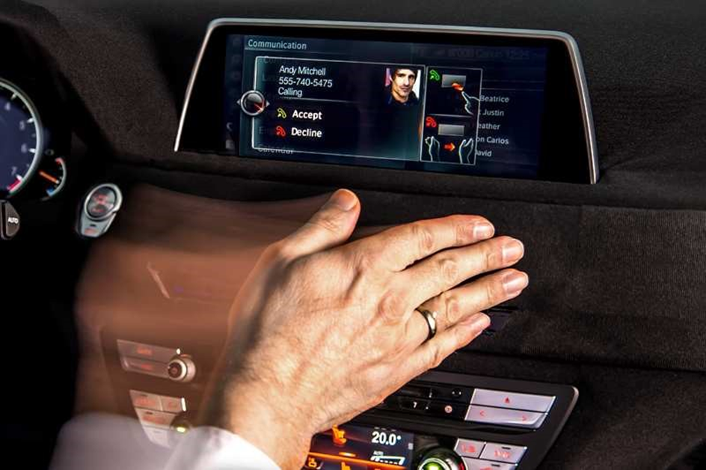

**Рисунок 2.6 – Жестовое управление бортовой навигационной системой на автомобиле BMW**

К настоящему времени предложены различные технические и программные решения и инженерно-психологические методики. Системы являются адаптивными, т.е. автоматически настраиваются на индивидуальные особенности, "почерк" оператора и его состояние сознания, ***с плавным переключением на дистанционные каналы при повышении их надежности*** (которая измерялась автоматически) и могла одновременно с выполнением основной работы выступать в качестве ***тренажера для овладения высшими формами сознания***.

Человек, начиная работу с системой в обычной форме сознания с использованием традиционных каналов (интерфейса), имея мгновенную адекватную по форме и содержанию обратную связь об эффективности своего телекинетического воздействия, должен быстро переходить в одну из высших форм сознания, оптимальную для использования телекинеза в качестве управляющего воздействия.

Контрольные вопросы:

1. Какие существуют системы диалога человека и ИС?
2. Какие системы ИС имеют биологическую систему обратной связи?

# ЛЕКЦИЯ № 5. Системы распознавания речи

Распознавание речи – это многоуровневая задача распознавания образов, в которой акустические сигналы анализируются и структурируются в иерархию структурных элементов (например, фонем), слов, фраз и предложений.

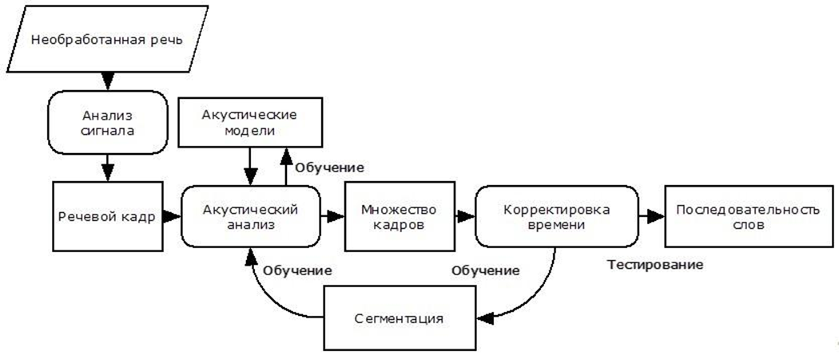

# Необработанная речь

Обычно, поток звуковых данных, записанный с высокой дискретизацией (20 КГц при записи с микрофона либо 8 КГц при записи с телефонной линии).

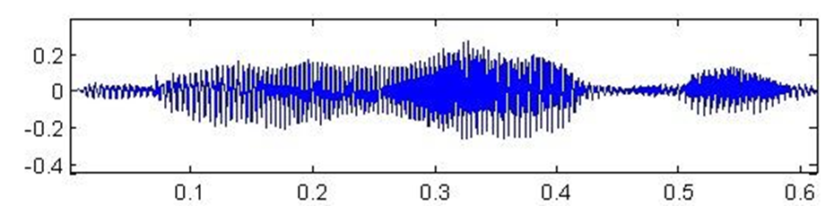

# Анализ сигнала

Поступающий сигнал должен быть изначально трансформирован и сжат, для облегчения последующей обработки. Есть различные методы для извлечения полезных параметров и сжатия исходных данных в десятки раз без потери полезной информации. Наиболее используемые методы:

1. Анализ Фурье;
2. Линейное предсказание речи;
3. Кепстральный анализ.

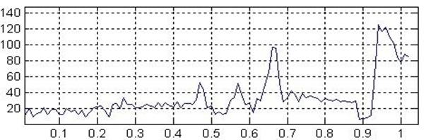

# Речевые кадры

Результатом анализа сигнала является последовательность речевых кадров. Обычно, каждый речевой кадр – это результат анализа сигнала на небольшом отрезке времени (порядка 10 мс.), содержащий информацию об этом участке (порядка 20 коэффициентов). Для улучшения качества распознавания, в кадры может быть добавлена информация о первой или второй производной значений их коэффициентов для описания динамики изменения речи.

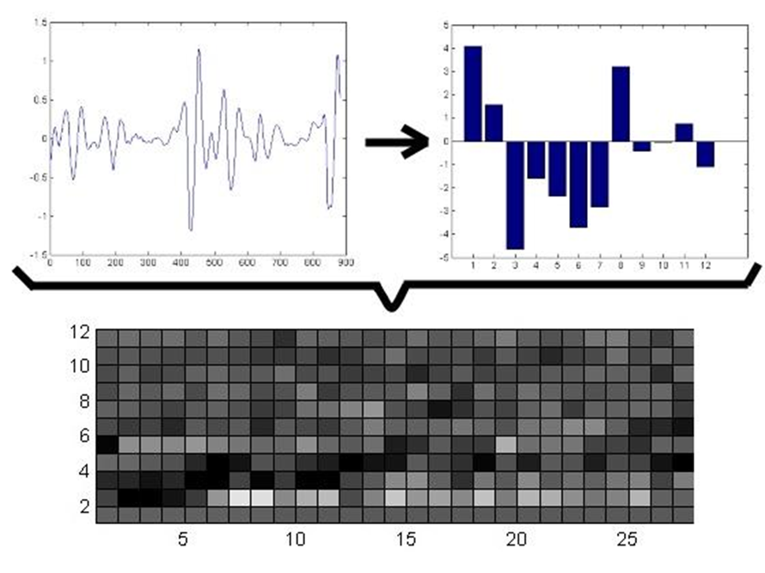

Для анализа состава речевых кадров требуется набор акустических моделей. Рассмотрим две наиболее распространенные из них.

1. Шаблонная модель.
2. Модель состояний.

## Шаблонная модель

В качестве акустической модели выступает каким-либо образом сохраненный пример распознаваемой структурной единицы (слова, команды). Вариативность распознавания такой моделью достигается путем сохранения различных вариантов произношения одного и того же элемента (множество дикторов много раз повторяют одну и ту же команду). Используется, в основном, для распознавания слов как единого целого (командные системы).

## Модель состояний

Каждое слово модулируется как последовательность состояний указывающих набор звуков, которые возможно услышать в данном участке слова, основываясь на вероятностных правилах. Этот подход используется в более масштабных системах.

# Акустический анализ

Состоит в сопоставлении различных акустических моделей к каждому кадру речи и выдает матрицу сопоставления последовательности кадров и множества акустических моделей. Для шаблонной модели, эта матрица представляет собой Евклидово расстояние между шаблонным и распознаваемым кадром. Для моделей, основанных на состоянии, матрица состоит из вероятностей того, что данное состояние может сгенерировать данный кадр.

# Корректировка времени

Используется для обработки временной вариативности, возникающей при произношении слов (например, “растягивание” или “съедание” звуков).

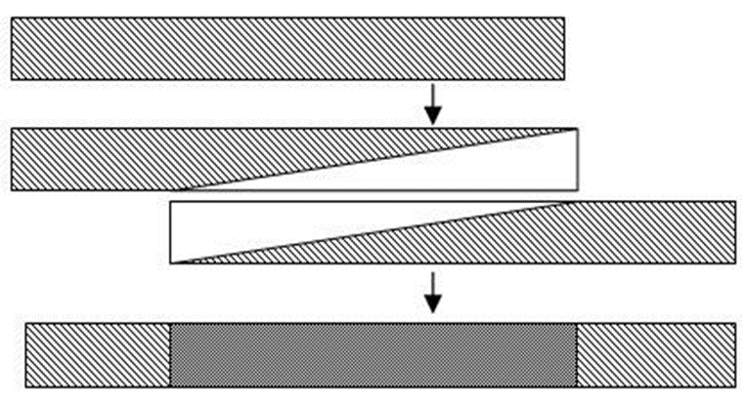

# Последовательность слов

В результате работы, система распознавания речи выдает последовательность (или несколько возможных последовательностей) слов, которая, наиболее вероятно, соответствует входному потоку речи.

# Логическое программирование

— представляет собой не традиционную технологию программирования. Оно основано на идее описания задачи на некотором формальном языке, как совокупность утверждений. Логическая программа это множество аксиом и правил задающих отношения между объектами. Решением задачи является вывод следствия из программы.

Пролог — это язык программирования, предназначенный для обработки символьной не числовой информации. Этапы программирования на прологе:

1. Объявление фактов об объектах и отношениях между ними.
2. Определение правил взаимодействия.
3. Формулировка вопроса об объектах и отношениях между ними.

## Написание программы:

1. Факты и правила пишутся в блокноте.
2. Файл сохраняем с расширением .pl
3. Имя файла указываем на английском языке и цифры.

## Основные конструкции пролога:

1. Факты — это предикаты с постоянными аргументами (const), обозначающие отношения между объектами или свойства объектов, все имена фактов пишутся с маленькой буквы, в круглых скобках пишутся константы и тоже с маленькой буквы. Каждый факт заканчивается точкой. Задача: Коля увлекается теннисом, Саша поёт, Даша танцует и плавает
2. Правила это фразы с заголовком и одной или несколькими целями предикатов  
   Правила на английском языке с маленькой буквы), чтобы задать ему цели мы должны поставить двоеточие тире {список подцелей}.
3. Вопрос (запрос) – это отправная точка логического вывода, происходящего при выполнении программы.
   1. Простой:
      1. без аргументов;
      2. с аргументами:
         1. констаты;
         2. переменные;
         3. комбинированные.
   2. Составной:
      1. конъюнктивный;
      2. дизъюнктивный.

При написании правил обычно используются логические связки:

* **,** – и;
* **;** – или;
* **/fact** – отрицание фактов;
* **X –** переменная;
* **/Y** – отрицание переменных. Переменные пишутся большими буквами. Они действуют только в одном предложении. Как только поставлена точка, переменная становится свободной и её можно использовать для другого значения.

Переменная, которая связана с определенным объектом называется связанной. Если значение в переменной не важно, то используется анонимная переменная, которая обозначается подчеркиванием (**_**)

# 1 ПЗ

Filipp, [19.09.2024 15:54]

Рамиль пьет энергетики

Filipp, [19.09.2024 15:54]

Дима пьет воду

Filipp, [19.09.2024 15:55]

Евгений пьет лед

Filipp, [19.09.2024 15:59]

Данил делает домашку

Filipp, [19.09.2024 16:20]

Дима делает уборку

Filipp, [19.09.2024 16:22]

Филипп пьёт воду

Filipp, [19.09.2024 16:23]

Олег делает домашку

Filipp, [19.09.2024 16:23]

Дима делает домашку

Код:

fact(drinking).  
drinking(ramil,energy).  
drinking(dima,water).  
drinking(eugene,tea).  
drinking(filipp,water).  
  
fact(do).  
do(dima,cleaning).  
do(danil,homework).  
do(dima,homework).  
do(oleg,homework).

Факты:

1. Рамиль пьет энергетики
2. Дима пьет воду
3. Евгений пьет лед
4. Данил делает домашку
5. Дима делает уборку
6. Филипп пьёт воду
7. Олег делает домашку
8. Дима делает домашку

Вопросы:

1. ?- drinking(ramil, X).  
   Этот вопрос найдёт, что Рамиль пьёт X, где X - переменная.
2. ?- drinking(dima, water), drinking(filipp, water).  
   Этот вопрос проверит, пьют ли Дима и Филипп воду.
3. ?- drinking(eugene, tea), drinking(X, Y).  
   Этот вопрос найдёт всех людей X и то, что они пьют Y.
4. ?- do(dima, cleaning), do(dima, homework).  
   Этот вопрос проверит, выполняет ли Дима уборку и домашнее задание.
5. ?- do(X, homework).  
   Этот вопрос найдёт всех людей X, которые выполняют домашнее задание.
6. ?- do(danil, X), do(dima, Y), do(oleg, Z).  
   Этот вопрос найдёт всё, что делают Данил, Дима и Олег.

# 2 ПЗ

## Факты:

rank(pavlov, general).  
rank(sabo, colonel).  
rank(denisov, captain).  
rank(matveev, captain).  
rank(kulyomin, sergeant).  
rank(nikolaev, sergeant).

Вопросы:

1. ?- rank(pavlov, general).

Этот вопрос проверит, является ли Павлов генералом.

2. ?- rank(X, colonel).

Этот вопрос найдёт, кто является полковником.

3. ?- rank(denisov, X).

Этот вопрос найдёт, какое звание имеет Денисов.

4. ?- rank(X, sergeant).

Этот вопрос найдёт всех военных, имеющих звание сержанта.

5. ?- rank(X, lieutenant_colonel).

Этот вопрос проверит, есть ли в подразделении военный в звании подполковника.

6. ?- rank(X, R), rank(Y, R), X \= Y.

Этот вопрос выведет всех военных, имеющих одинаковые звания.

——————————————————————————————————————————————

Факты:

likes(lena, tennis).

likes(denis, football).

likes(boris, baseball).

likes(edik, swimming).

likes(mark, tennis).

likes(fyodor, X) :- likes(boris, X).

Вопросы:

1. ?- likes(X, tennis).

Этот вопрос найдёт всех, кому нравится теннис.

2. ?- likes(fyodor, X).

Этот вопрос найдёт, что нравится Фёдору.

3. ?- likes(X, Y), likes(Z, Y), X \= Z.

Этот вопрос найдёт всех, кто занимается одинаковыми видами спорта.

——————————————————————————————————————————————

# Лекция № 6. Искусственный интеллект

Впервые про искусственный интеллект (ИИ) ученые заговорили еще в начале 40-х годов прошлого века. По-английски он называется Artificial Intelligence или иначе – AI. Сегодня мы все чаще встречаем это словосочетание в повседневной жизни. Рассказываем, что же такое искусственный интеллект и какова суть этой технологии.

## Что такое искусственный интеллект?

Искусственный интеллект — компьютерная программа, которая принимает и анализирует данные, а затем делает выводы на их основе. Это может быть отнесение фотографии к определенному классу, группировка текстов схожей тематики, предсказание курса валют, а также более сложные задачи. Например, написание других компьютерных программ, проектирование строений, анализ почвы и так далее.

Понятием часто спекулируют, особенно в сфере маркетинга. Могут написать компьютерный алгоритм и выдавать его за искусственный интеллект. Предположим, магазин решил давать скидку всем, кто приходит в оранжевом. И скидка будет предоставляться автоматически, когда человек входит в торговый зал: его просканирует камера и, если найдет оранжевый оттенок цвета, — выдаст купон на дисконт. И вот заходит покупатель с рыжими волосами. Простой алгоритм выдаст скидку, а ИИ должен понимать: «Скидку даем тем, кто в оранжевой одежде, а не с похожим цветом волос».

Или пример с текстами. Задача программы: проштудировать вашу подборку книг и выбрать те, что связаны с историей XIX века. Алгоритм найдет все тексты, где встречается сочетание «XIX век» в разных вариациях написания. Возможно, даже «зацепит» пару текстов, где встречается цифра «19». ИИ, в свою очередь, должен более тонко понимать — буквально вчитываться в смысл текста — подходит ли его структура под заданную тему.

Однако существует ли сегодня искусственный интеллект — вопрос дискуссионный. Программы есть, они повсюду. Вот только экспертное сообщество вспоминает статью математика Алана Тьюринга, опубликованную в 1950 году. Он предложил одновременно простой и сложный тест, успешное решение которого знаменует создание ИИ. А именно: когда человек не сможет понять, что беседует с машиной, и будет думать, что за ширмой стоит другой человек, значит, на свет появился истинный искусственный интеллект.

## Как работает искусственный интеллект?

ИИ можно представить как очень сложную и продвинутую систему обучения и принятия решений. Представьте, что у вас есть ребенок, который только учится различать животных. Вы показываете ему картинки с котами и говорите: «Это кот». Повторяя множество раз, ребенок начинает узнавать котов на картинках даже без вашей помощи. В основе ИИ примерно такой же процесс. Но вместо ребенка у нас компьютер, а вместо картинок с котами — объемы данных.

Мы «показываем» ИИ данные и «говорим», что они означают. Это процесс называется «обучением на примерах» или «обучением с учителем». Например, мы можем показать ИИ миллионы фотографий с котами и сообщить ему, что это коты. А когда покажем ИИ новую фотографию с котом, он сможет определить, что на картинке кот.

Однако ИИ может гораздо больше, чем просто распознавать картинки: анализировать тексты, управлять роботами, предсказывать погоду и выполнять множество других задач. Для каждой задачи нужно обучать ИИ на соответствующих данных. Но есть и более сложные задачи. Например, ИИ может обучаться самостоятельно, опираясь только на свои предыдущие опыты и решения. Это называется обучением с подкреплением, и оно используется, например, для обучения ИИ игре в шахматы.

## Что такое нейросети и чат-боты?

Нейросеть — это вид искусственного интеллекта, можно сказать, следующий этап развития технологии. Иногда ИИ сравнивают с областью знания, как, например, математику. А нейросеть — это один из разделов.

Нейросеть разработчики проектируют таким образом, чтобы ее работа была схожей с принципом функционирования человеческого мозга. А именно с множеством «нейронов», которые обрабатывают информацию и обмениваются ей друг с другом, чтобы достичь результата. Особенность нейросети в том, что она способна адаптироваться к новым условиям.

Пример: текстовые нейросети вроде популярного ChatGPT и аналогов. Сначала мы просим написать текст, предположим, про устройство банкомата. Сеть выдает результат. Затем мы даем команду: «Нужно обязательно добавить информацию из книги N, сократить текст до пяти абзацев и сделать так, чтобы каждое предложение начиналось с новой буквы алфавита». Нейросеть возьмет за основу уже созданный текст и переработает его с учетом поставленной задачи. Однако не факт, что результат удовлетворит «заказчика».

Нейросети допускают ошибки. Не орфографические, а смысловые. Еще один пример: алгоритмы, которые умеют писать сайты и компьютерные программы. Ошибиться в строчках кода — просто. Но при этом можно сообщить нейросети, что ее проект не запускается, и попросить перепроверить работу. Проблема может быть устранена.

Чат-боты — это не обязательно нейросети. Хотя и могут работать на их основе. Простенький чат-бот — программа, имитирующая человеческое общение на основе той задачи, которую заложили программисты. Например, чат-бот Московского метро можно попросить скинуть расписание поездов и отправление последнего состава.

Нейросетевые чат-боты как будто бы понимают, о чем мы ведем диалог, и способны поддерживать беседу на разные темы. Разумеется, личного опыта у них нет. Но к их услугам — весь массив текстов, которые есть в интернете (если разработчики дали такой доступ). Причем нейросети могут имитировать личную позицию по тому или иному вопросу.

Допустим, вы хотите обсудить, почему Николай Гоголь назвал «Мертвые души» поэмой. В литературоведении есть несколько точек зрения. Например, ваша строится на основе школьной программы. Где часто говорят, что в тексте сильно лирическое начало, а потому это не роман, а поэма. А нейросетевой чат-бот (если попросишь) будет доказывать, что это отсылка к поэме «Божественной комедии» Данте Алигьери и вообще, в XIX веке поэмой называли не только стихотворные тексты. А прежде всего те, что исследуют человеческую душу.

Кстати, первый чат-бот написали еще в 1966 году в Массачусетском техноинституте (США). Он получил имя «Элиза» (ELIZA). Он имитировал сеанс у психотерапевта, постоянно задавая новые вопросы собеседнику.

## Список топ-10 систем искусственного интеллекта в 2024 году

Некоторые из этих систем представляют собой конкретные продукты или сервисы, а другие являются архитектурами ИИ — набор методик, используемых для создания различных продуктов и сервисов.

OpenAI

Одно из детищ импозантного предпринимателя Илона Маска. Хотя он и не единственный создатель. Самые известный продукт компании — алгоритм GPT. Его обучили обрабатывать тексты и создавать свои на их основе. Не только художественного содержания, но и технического.

DeepMind

Компания принадлежит Google. Ее известный проект – AlphaGo, который затем переродился в AlphaZero. AlphaGo обучилась играть в сложную вариацию азиатских шахмат «го» и смогла выиграть у лучших игроков. Следующее поколение нейросети обучилось и другим играм. Казалось бы, ну играет себе и пусть! Как это сделает мир лучше? Но в данном случае игра — лишь материал. Образец сложной системы с множеством вариантов ходов и решений. Суть в том, чтобы научить машину принимать верные шаги, а дальше можно применить этот опыт и в других отраслях.

IBM Watson

Это суперкомпьютер компании IBM, который оснащен искусственным интеллектом. Суперкомпьютер — это не какое-то ярское название техники. Приставка означает, что по мощности такая система в тысячи раз превосходит обычный ПК. Правда, и места она занимает гораздо больше, чем рядовой ноутбук или системный блок. Это целая комната с процессорами.«Ватсону» можно «скормить» любые прикладные задачи – в основном математического характера.

Azure AI

Детище Microsoft предназначено для разработчиков и специалистов по данным. Удобство в том, что доступ к нему может получить любой интересующийся (разумеется, за деньги). Вычисления происходят в «облаке» — то есть на удаленном сервере компании. ИИ уже применяют для анализа подозрительных банковских операций, для контроля качества на производстве, оптимизации товаров на складах и в прочих бизнес-сферах.

BERT

Продукт от Google. Создан как инструмент для обработки языка в самом широком смысле. От понимания, какой запрос хотел дать пользователь поисковика, до адекватного перевода текста. А еще ему под силу анализировать, о чем именно рассказывает сайт. И на основе этого помогать поисковику давать пользователю наиболее релевантный вариант. Проще говоря, тот сайт, который максимально точно дает ответ на вопрос юзера.

Tesla Autopilot

Электрокары Tesla могут видеть дорогу, анализировать маршрут и обмениваться информацией. Это не просто контроль полосы и автоматический набор скорости, как у других моделей, а полноценный искусственный интеллект с компьютерным зрением. Правда, опция платная, а еще дорожные службы многих стран относятся к опции скептически и не разрешают ее использовать на своей территории.

Siri

Голосовой помощник в устройствах от Apple на самом деле не просто забавы ради, которой можно приказать поставить будильник или включить песню. Она анализирует команды пользователей, чтобы как можно точнее угождать им. Правда, есть ряд ограничений, например, языковых. Лучше всего помощник понимает английский язык.

Alexa

Продукт компании Amazon не сильно популярен в России, потому как компания официально не работает на нашем рынке. Хотя различные устройства (например, «умные» колонки) из-за границы привозят. Но пока Alexa все же больше именно голосовой помощник, нежели полноценный ИИ.

TPU

Система от Google, которая расшифровывается как Tensor Processing Units («Блоки тензорной обработки»). Тензор — термин из линейной алгебры, связанный с массивами данных. TPU — это процессоры, которые американская корпорация использует в своих суперкомпьютерах, чтобы искусственный интеллект оптимизировал работу машин.

TensorFlow

Еще одно решение от Google с открытым исходным кодом, с которым живо экспериментируют программисты по всему миру. Это библиотека для машинного обучения — то есть набор методов и примеров, на которых обучаются нейросети. Предназначена для работы с изображениями. ИИ стремится добиться степени человеческого восприятия.

## Где применяются технологии искусственного интеллекта

В банках. Технологии позволяют практически без участия сотрудников открывать счета для людей и компаний, в том числе удаленно. На основе информации о заемщике определять размер и подходящие условия кредита, анализировать новости о партнерах банка и выявлять риски, а также эффективно торговать на бирже.

В ритейле. Помогают узнать демографические характеристики покупателя и предлагать наиболее подходящие товары. Контролировать наполнение полок, понимать причины очередей в магазине, лучше организовать доставку и закупку у поставщиков и упрощать работу бухгалтерии.

В телекоме. Предсказывает отток абонентов, эффективно распределяет звонки в колл-центры.

В логистике. Помогает строить маршруты для грузовых перевозок, контролировать расходы топлива, извлекать и анализировать данные из транспортных документов.

Музыкальные сервисы. Используют методы машинного обучения, чтобы анализировать музыкальные вкусы пользователя.

В медицине. Канадская компания BlueDot использует ИИ для отслеживания распространения инфекционных заболеваний. О пневмонии в провинции Ухань (Китай) они предупредили за неделю до объявления об эпидемии коронавируса. ИИ, обученный «Сбербанком» научился выявлять характерные затемнения в легких, вызванные коронавирусной инфекцией. Ученые из ведущего американского вуза MIT использовали ИИ для создания новых антибиотиков.

## Где и когда начались разработки искусственного интеллекта

Если исследовать совсем глубоко, то нужно перенестись в XVII век, когда Вильгельм Шикард создал первую механическую вычислительную машину — калькулятор. А философ и математик Декарт представил животных как мыслящий механизм и тем самым поставил человеческой цивилизации задачу создать свой умный механизм.

Понятие искусственной нейронной сети предложили в 1943 году американские ученые — основатель кибернетики Мак-Коллок и математик Питтс. Через год их коллега из Принстона (США) фон Нейман предложит вариант архитектуры, которая легла в основу всех современных ЭВМ.

В 60-е годы XX века научные университеты мировых держав активно работали над развитием технологии. Например, в СССР это были кибернетики Поспелов и Цетлин. А уже в следующем десятилетии вышли толковый словарь, справочники и объемные научные труды, посвященные теме искусственного интеллекта как самостоятельного явления. На Западе в 1966 году создают робота «Элиза», умеющую говорить на английском языке. Еще через четыре года появился андроид «Шеки», который умел не только говорить, но и перемещаться.

## Развитие искусственного интеллекта в России

Свои разработки есть во многих российских вузах — от сельскохозяйственных и математических до гуманитарных. Но пальму первенства все же удерживает бизнес. Ибо понимает: с помощью технологий можно зарабатывать еще больше.

«Яндекс»

Один из ведущих технологических гигантов России использует ИИ во многих своих продуктах и услугах. Например, алгоритмы задействованы в поисковой системе для повышения качества и релевантности результатов. «Яндекс» также использует ИИ в своем ассистенте «Алиса», которая может отвечать на вопросы, включать музыку и выполнять другие команды.

Mail.ru Group

Итернет-конгломерат применяет ИИ для улучшения своих услуг, включая социальные сети, онлайн-игры и почтовые сервисы.

«Сбербанк»

Использует ИИ для автоматизации процессов и предоставления персонализированных услуг. Технология помогает банку в обработке больших объемов данных, оценке кредитного риска и предсказании поведения клиентов.

## Развитие искусственного интеллекта в мире

В 80-е началась качественно другая эра в освоении ИИ. Появились еще более продвинутые роботы-консультанты, которые могли решать математические и некоторые бытовые задачи, а также еще лучше поддерживать беседу. В конце десятилетия разрабатывают программу Deep Thought, обыгравшую гроссмейстера Ларсена. Тогда шахматист Гарри Каспаров скажет, что не верит в способности машины. Дескать, если они смогут обыграть лучших шахматистов, значит, способны сочинить лучшую музыку и написать лучшие книги. Гроссмейстер объявил, что от имени человеческой расы будет сражаться в поединке по шахматам с ИИ. Такая возможность представилась ему в 1996 и 1997 годах. Первый матч Каспаров выиграл, а второй – проиграл.

С «нулевых» начинают внедрять разработки «умного» дома. Искусственный интеллект находит применение в растущей индустрии компьютерных игр. Но к нему выдвинули ряд претензий – действует он все же по шаблонам, а не руководствуется ситуацией. Но со временем разработчики устраняют эту проблему, а машина постепенно учится уже сама.

ИИ активно начинает использоваться в городских сервисах (например, определение лиц через камеры). А с массовостью смартфонов и возможностью простой установки приложений на каждый телефон, искусственный интеллект так или иначе внедряется в программы.

### [Источник](https://www.kp.ru/expert/elektronika/iskusstvennyj-intellekt/)

# Лекция № 7. Основные модели интеллектуальных систем

Данные, знания и представление знаний

Данные — это отдельные факты, характеризующие объекты, процессы и явления предметной области, а также их свойства.

При обработке на ЭВМ данные трансформируются, условно проходя следующие этапы:

D1 — данные как результат измерений и наблюдений;

D2 — данные на материальных носителях информации (таблицы, протоколы, справочники);

D3 — модели (структуры) данных в виде диаграмм, графиков, функций;

D4 — данные в компьютере на языке описания данных;

D5 — базы данных на машинных носителях информации.

Знания— это закономерности предметной области (принципы, связи, законы), полученные в результате практической деятельности и профессионального опыта, позволяющие специалистам ставить и решать задачи в этой области.

Знания - совокупность сведений, образующих целостное описание, соответствующее некоторому уровню осведомленности об описываемом вопросе, предмете, проблеме и т.д.

При обработке на ЭВМ знания трансформируются аналогично данным.

Z1 — знания в памяти человека как результат мышления;

Z2 — материальные носители знаний (учебники, методические пособия);

Z3 — поле знаний — условное описание основных объектов предметной области, их атрибутов и закономерностей, их связывающих;

Z4 — знания, описанные на языках представления знаний (продукционные языки, семантические сети, фреймы — см. далее);

Z5 — база знаний на машинных носителях информации.

Особенности знаний. Знания состоят из понятий, которые имеют имя, структуру и набор признаков, связей между понятиями и утверждений о свойствах понятий. Это форма представления информации в ЭВМ, имеющая такие особенности, отличающие знания от данных, как:

* внутренняя интерпретируемость (каждая информационная единица имеет уникальное имя, по которому система ее находит и отвечает на запросы, в которых это имя используется);
* структурированность (одни информационные единицы включаются в состав других);
* связность (можно задавать структурные, функциональные, временные;
* каузальные, пространственные отношения междуинформационными единицами);
* семантическая метрика (можно задать отношения, определяющие ситуационную близость, ассоциативные связи между информационными единицами);

## Типы и виды знаний.

Поверхностные — знания о видимых взаимосвязях между отдельными событиями и фактами в предметной области. Пример, поверхностные знания: «Если нажать на кнопку звонка, раздастся звук. Если болит голова, то следует принять аспирин».

Глубинные знания - это абстракции, аналогии, схемы, отображающие структуру и природу процессов, протекающих в предметной области. Эти знания объясняют явления и могут использоваться для прогнозирования поведения объектов. Пример глубинных знаний: «Принципиальная электрическая схема звонка и проводки. Знания физиологов и врачей высокой квалификации о причинах, видах головных болей и методах их лечения».

Современные экспертные системы работают в основном с поверхностными знаниями.

Процедурные знания описывают последовательности действий, которые могут использоваться при решении задач. Это, например, программы для ЭВМ, словесные записи алгоритмов, инструкция по сборке некоторого изделия.

Декларативные знания — это все знания, не являющиеся процедурными, например, статьи в толковых словарях и энциклопедиях, формулировки законов в физике, химии и других науках, собрание исторических фактов и т. п.

Знания о предметной области - совокупность сведений о предметной области, хранящихся в базе знаний интеллектуальной системы. В эти знания входят факты, относящиеся к предметной области, закономерности, характерные для нее, гипотезы о возможных связях между явлениями, процессами и фактами в ней, процедуры для решения типовых задач в данной проблемной области. Знания о предметной области вводит в базу знаний инженер по знаниям. В процессе функционирования интеллектуальной системы они могут пополняться.

Знания прагматические - знания о способах решения задач в определенной предметной области.

Знания эвристические - знания, накапливаемые интеллектуальной системой в процессе ее функционирования, а также знания, заложенные в ней априорно, но не имеющие статуса абсолютной истинности в данной проблемной области.

Знания экспертные - знания, которыми располагает специалист в некоторой предметной области.

## База знаний.

База знаний основа любой интеллектуальной системы.

Знания, хранящиеся в базе знаний, записываются в специальной формализованной форме. В базе знаний могут реализоваться процедуры обобщения и корректировки хранимых знаний, а также процедуры, создающие новые знания на основании тех, которые уже там имеются.

База знаний - совокупность программных средств, обеспечивающих поиск, хранение, преобразование и запись в памяти ЭВМ сложно структурированных информационных единиц - знаний.

## Требования к моделям знаний.

Представление знаний – это формализация знаний для их ввода в базу знаний.

Основные типы моделей представления знаний

1. Логическая модель представляет собой формальную систему в виде логического исчисления, как правило, исчисление предикатов первого порядка. Все знания о предметной области описываются в виде формул этого исчисления или правил вывода. Описание в виде формул дает возможность представить декларативные знания, а правила вывода — процедурные знания.

2. Продукционная модель (модель правил) - это модель, основанная на правилах, которая позволяет представить знания в виде предложений типа «Если (условие), то(действие)». Знания представлены совокупностью правил «если-то».

Различают два противоположных типа продукционной модели:

а) с прямыми выводами – для решения задач диагностического характера;

б) с обратными выводами – для решения задач проектирования и прогнозирования.

3. Сетевые модели:

а) Семантическая сеть – это модель, в которой структура знаний предметной области формализуется в виде ориентированного графа с помеченными вершинами и дугами. Вершины графа обозначают понятия различных категорий: объекты, события, свойства, операции, а дуги – отношения между ними.

б) Фреймовая модель – это модель, в которой структура знаний предметной области формализуется в виде совокупности взаимосвязанных фреймов, описывающих объекты, а свойства этих объектов и факты, относящиеся к ним, описываются в структурных элементах фрейма.

## Модели представления знаний

Логическая модель представления знаний

Логическая модель представляет собой формальную систему — некоторое логическое исчисление как правило, исчисление предикатов первого порядка, когда предметная область или задача описывается в виде набора аксиом.

Все знания о предметной области описываются в виде формул этого исчисления или правил вывода. Описание в виде формул дает возможность представить декларативные знания, а правила вывода — процедурные знания.

## Продукционная модель представления знаний.

Продукционная модель (модель правил) - это модель, основанная на правилах, в которой знания представлены в виде предложений типа «Если (условие), то (действие)».

Под «условием» (антецедентом) понимается некоторое предложение-образец, по которому осуществляется поиск в базе знаний, а под «действием» (консеквентом) — действия, выполняемые при успешном исходе поиска (они могут быть промежуточными, выступающими далее как условия и терминальными или целевыми, завершающими работу системы).

## 2.2.3. Семантическая модель представления знаний

Семантическая сеть – это модель, в которой структура знаний предметной области формализуется в виде ориентированного графа вершины которого — понятия, а дуги — отношения между ними. В качестве понятий обычно выступают абстрактные или конкретные объекты, события, свойства, операции. Отношения — это связи различного типа. Существуют отношения разных типов:

• логические (дизъюнкция, конъюнкция, отрицание, импликация);

• теоретико-множественные (часть – целое, множество – подмножество, класс – элемент класса, пример элемента класса);

• функциональные (количественные, временные, пространственные и другие характеристики: объект-свойство, свойство-значение);

• квантификационные (логические кванторы общности и существования, нелогические кванторы, например, много, несколько);

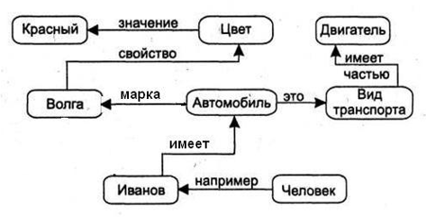

Рис. 1.3. Семантическая сеть.

## Фреймовая модель представления знаний

Фрейм – это структура для представления знаний, которая при заполнении ее соответствующими значениями превращается в описание конкретного факта, события или ситуации.

Фрейм является минимально возможным описание сущности какого-либо явления, события, ситуации, процесса или объекта.

Фрейм имеет почти однородную структуру и состоит из стандартных единиц, называемых слотами. Каждая такая единица — слот — содержит название и свое значение.

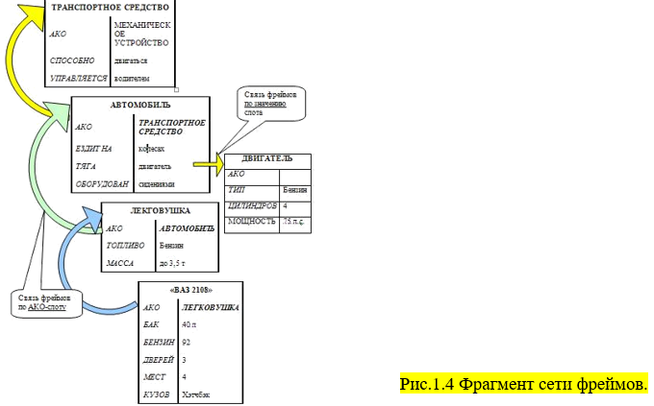

Рис.1.4 Фрагмент сети фреймов

Контрольные вопросы:

1. Что такое данные?

2. Что такое знания?

3. Каковы особенности знаний?

4. Какие существуют типы и виды знаний?

Какие существуют модели предоставления знаний и их особенности?

# ПРАКТИЧЕСКИЕ ЗАДАНИЯ №3

Задание 1.

fact(live).

live(muha,goruha).

live(komar,piskun).

live(maushka,pogryuzuha).

live(liagushka,kvakushka).

live(zaunok,krivonog).

live(lisa,krasa).

live(volk,hvatush).

fact(no_live).

no_live(medved,prignetyuch).

## Формулировка вопросов на Прологе:

- **Живет ли лягушка в теремке?**

**?-живет(лягушка, X).**

- **Какое прозвище у лисы?**

**?-живет(лиса, X).**

- **Кто имеет прозвище горюха?**

**?-живет(X, горюха).**

- **Какой следует задать вопрос, чтобы узнать обитателей теремка (без прозвищ)?**

**?-живет(X, ).

(где underscore обозначает любое прозвище)

——————————————————————————————————————————————

GNU Prolog 1.5.0 (64 bits)

Compiled Jul 8 2021, 12:33:56 with cl

Copyright (C) 1999-2021 Daniel Diaz

compiling //192.168.3.250/Veda/4 Êóðñ/ÈÑÏ 41-9/ÌÄÊ 06.04/Ïèâîâàðîâ/pz3-1.pl for byte code...

//192.168.3.250/Veda/4 Êóðñ/ÈÑÏ 41-9/ÌÄÊ 06.04/Ïèâîâàðîâ/pz3-1.pl:10: warning: discontiguous predicate fact/1 - clause ignored

//192.168.3.250/Veda/4 Êóðñ/ÈÑÏ 41-9/ÌÄÊ 06.04/Ïèâîâàðîâ/pz3-1.pl compiled, 10 lines read - 1197 bytes written, 5 ms

| ?- live(maushka,pogryuzuha).

yes

| ?- live(volk,X).

X = hvatush

yes

| ?- live(X,krivonog).

X = zaunok ?

yes

| ?- no_live(M,P).

M = medved

P = prignetyuch

yes

| ?- live(liagushka,X).

X = kvakushka

yes

| ?- live(lisa,X).

X = krasa

yes

| ?- live(X,goruha).

X = muha ?

yes

| ?- live(X,Y).

X = muha

Y = goruha ? ;

X = komar

Y = piskun ? ;

X = maushka

Y = pogryuzuha ? ;

X = liagushka

Y = kvakushka ? ;

X = zaunok

Y = krivonog ? ;

X = lisa

Y = krasa ? ;

X = volk

Y = hvatush

yes

——————————————————————————————————————————————

GNU Prolog 1.5.0 (64 bits)

Compiled Jul 8 2021, 12:33:56 with cl

Copyright (C) 1999-2021 Daniel Diaz

compiling //192.168.3.250/Veda/4 Êóðñ/ÈÑÏ 41-9/ÌÄÊ 06.04/Ïèâîâàðîâ/pz3-2.pl for byte code...

//192.168.3.250/Veda/4 Êóðñ/ÈÑÏ 41-9/ÌÄÊ 06.04/Ïèâîâàðîâ/pz3-2.pl:6: warning: discontiguous predicate fact/1 - clause ignored

//192.168.3.250/Veda/4 Êóðñ/ÈÑÏ 41-9/ÌÄÊ 06.04/Ïèâîâàðîâ/pz3-2.pl compiled, 9 lines read - 1436 bytes written, 6 ms

| ?- dr(X,Y,Z,A,1971).

A = june

X = ivanova

Y = lena

Z = 22 ?

yes

| ?- dr(X,Y,Z,october,A).

A = 1973

X = petrov

Y = sergei

Z = 25 ?

yes

| ?- hobby(X,Y,books).

X = ivanova

Y = lena ?

yes

| ?- hobby(X,Y,books), hobby(X,Y,dance).

X = ivanova

Y = lena ?

yes

| ?-

——————————————————————————————————————————————

GNU Prolog 1.5.0 (64 bits)

Compiled Jul 8 2021, 12:33:56 with cl

Copyright (C) 1999-2021 Daniel Diaz

compiling //192.168.3.250/Veda/4 Êóðñ/ÈÑÏ 41-9/ÌÄÊ 06.04/Ïèâîâàðîâ/pz3-3.pl for byte code...

//192.168.3.250/Veda/4 Êóðñ/ÈÑÏ 41-9/ÌÄÊ 06.04/Ïèâîâàðîâ/pz3-3.pl:8: warning: discontiguous predicate fact/1 - clause ignored

//192.168.3.250/Veda/4 Êóðñ/ÈÑÏ 41-9/ÌÄÊ 06.04/Ïèâîâàðîâ/pz3-3.pl compiled, 8 lines read - 996 bytes written, 5 ms

| ?- leave(X,volk).

X = kolobok ?

yes

| ?- no_leave(X,lisa).

X = kolobok

yes

| ?- leave(X,volk), leave(X,grandma).

X = kolobok ?

yes

| ?- leave(kolobok,X), no_leave(kolobok,Y).

X = grandpa

Y = lisa ? ;

X = grandma

Y = lisa ? ;

X = zaec

Y = lisa ? ;

X = volk

Y = lisa ? ;

X = bear

Y = lisa

yes

| ?-

——————————————————————————————————————————————

GNU Prolog 1.5.0 (64 bits)

Compiled Jul 8 2021, 12:33:56 with cl

Copyright (C) 1999-2021 Daniel Diaz

compiling //192.168.3.250/Veda/4 Êóðñ/ÈÑÏ 41-9/ÌÄÊ 06.04/Ïèâîâàðîâ/pz3-5.pl for byte code...

//192.168.3.250/Veda/4 Êóðñ/ÈÑÏ 41-9/ÌÄÊ 06.04/Ïèâîâàðîâ/pz3-5.pl compiled, 17 lines read - 6412 bytes written, 5 ms

| ?- ivent(egypt,X,Y).

X = 31

Y = emergence-of-first-city-states ? ;

X = 30

Y = formation-of-a-single-state ? ;

X = 27

Y = construction-of-pyramid-of-cheops ? ;

X = 18

Y = a-major-uprising-of-poor-and-slaves ? ;

X = 15

Y = reign-of-thutmose-iii ? ;

X = 6

Y = conquest-of-egypt-by-persians

yes

| ?- ivent(greece,X,holding-olympic-games).

X = 8 ?

yes

| ?- ivent(X,6,Y).

X = rim

Y = establishment-of-republic ? ;

X = greece

Y = solons-reforms ? ;

X = betweenrek

Y = capture-of-babylon-by-persians ? ;

X = egypt

Y = conquest-of-egypt-by-persians

yes

| ?-

——————————————————————————————————————————————

?- planet(Planet, Distance, _, _), Distance < 100, Planet \= 'eatch'.

?- planet(Planet, Distance, _, _), Distance > 100, Planet \= 'eatch'.

?- planet(Planet, _, _, SolarDays), SolarDays < 24.

?- planet(Planet, _, Period, _), Period > 1.